Quelques mats élémentaires sont indispensables à connaître pour mener le combat jusqu’à sa conclusion normale.
Il ne suffit pas d’obtenir, au bout d’un effort prolongé et rentable, une position gagnante. Encore faut-il savoir en obtenir la victoire.
Pour être simples, ces positions n’en exigent pas moins une stratégie précise, il faut éviter toute fausse manœuvre pouvant mener au Pat.

Le plan :

Chasser le Roi adverse vers le bord de l’échiquier.
Une fois les Rois en opposition faire mat avec la Tour sur la colonne ou la rangée du bord de l’échiquier.

Pour cela il faut :

Plan A Couper la retraite du Roi adverse avec la Tour
Plan B Poursuivre avec son Roi, le Roi adverse à un saut de Cavalier.
Plan C Ne donner échec que lorsque les Rois sont en opposition.
Plan D Intercaler des coups d’attente.

L’exécution du plan :

Plan A 1.Ta6 voir diagramme

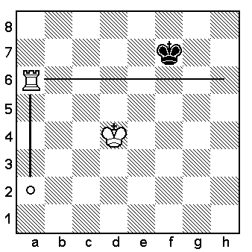

1… Re7
Plan B 2.Rd5 Rd7
Plan C 3.Ta7+ diagramme ci-dessous

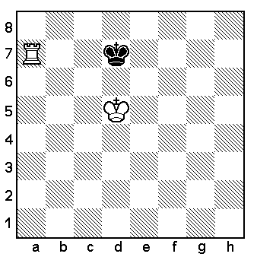

3… Rç8
Plan B 4.Rd6 Rb8
5.Th7 (on peut jouer Tç7).

La méthode qui consiste avec la Tour à contrôler à la fois colonne et rangée est parfois plus rapide, mais un peu plus risquée.
Conservons cependant une méthode générale qui évite les risques de Pat.

5. ... Rç8
Plan D 6.Tg7 Rb8 (si Rd8 7.Tg8 mat)
Plan B 7.Rç6 Ra8
Plan B 8.Rb6 Rb8
9.Tg8 mat.

Position finale du mat :
